

智能聊天机器人项目需求说明

05组 *Call Of Intelligence*

2020年7月9日

目录

第一部分 引言 3

一、说明 3

二、定义 3

第二部分 综述 3

一、项目背景 3

二、建设目标 4

三、建设原则 4

1.功能完善 4

2.界面个性化 4

3.交互有特色 4

4.隐私安全性 5

四、用户业务需求说明 5

1.账户业务流程描述 5

2.界面业务流程描述 5

3.机器人业务流程描述 6

4.互动业务流程描述 6

5.数据管理业务流程描述 7

第三部分 需求分析 8

一、用例分析 8

1.用户用例图 8

2.用户用例描述表格 9

二、界面风格 14

1.登陆界面 14

2.管理界面 14

三、用户管理功能列表 15

四、开发环境 15

第一部分 引言

一、说明

编写本需求说明的目的是：准确阐述具体的业务需求和需求边界，避免二义性的产生，降低交流成本。本需求说明的编写小组为：05组 *Call Of Intelligence*，小组成员有赵君亮（组长）、项桂巳雨、李勃帆、朱云天。本需求说明的预期读者为项目所有直接关系人。

项目小组待开发的软件系统名称为：智能聊天机器人。该软件将提供软件使用者逼真的机器人对话体验，让使用者感受聊天机器人学习、记忆、与用户共同发展的过程。本软件没有专门的经济利益目标，项目开发小组的最终目的是能够全力以赴提高模拟对话机器人的逼真度，给予用户满意的软件体验效果。

本说明书是指导项目实施的重要指导性文件，也是用户及相关负责人进行最终项目验收的评判依据。说明书一旦得到确认，双方将以此为基础开展工作。若说明书的内容需要进行更改，则必须通知所有项目相关人员，并开展相关的会议，走相应的流程。更改的确认需要得到所有项目有关人员的认可，以确保项目成员的认知一致性。

二、定义

当前系统没有开发，仍未出现一些需要解释的专业名词

第二部分 综述

一、项目背景

传统的AI聊天机器人，例如QQ小冰，小爱同学，虽然有着较完善的交流系统和互动功能，但是一般都是面向于广大用户受众，因此没有办法实现个性化和独特的“性格”特征，于是聊天互动会显得有些生疏，没有情感。

目前，AI机器人身为人工智能发展的重要部分，很多研究者都在着力研究出一个更“像人”的AI，具有自己的思维和性格特征，采用机器学习神经网络可以让AI在面对问题时做出富有个性化的回答，以体现其个性化性格。

因此为了实现每个用户都能培养出符合自己性格需求的AI机器人，在原有AI聊天机器人的基础上，采用互相独立的机器学习方法，选择更加个性化的设置，生成各自的聊天机器人，使其拥有独特的“性格”和外观，最后实现和其进行互动聊天，从而提高用户的使用体验。同时完善互动系统和界面，让交流和互动更加生动和真实。

二、建设目标

锁定功能化和个性化目标，利用机器学习神经网络培养人工智能，允许用户与聊天机器人正常的交流互动外，提供用户更好的使用体验，个性化的AI和界面，立足建设属于用户自己的聊天机器人。

三、建设原则

1.功能完善

聊天AI必须能够提供用户完整的聊天功能，做到语言组织正确，语义完整，交流顺畅，能对用户的互动请求作出回应。系统可以提供用户信息的管理和个性化设置。

2.界面个性化

充分考虑用户实际需求，给予用户丰富的个性化选择，构建一个拥有个性化的美观且简洁大方的UI界面。

3.交互有特色

用户和AI的交流和互动，应当根据用户培养的AI做出符合性格的反馈，具体表现在说话的语气和语言表达上。

4.隐私安全性

系统必须保证数据安全，每个用户的个人信息和机器人数据都需要加密储存，保护用户的隐私。

四、用户业务需求说明

1.账户业务流程描述

**1.1 用户注册**

用户进入系统后，需要进行注册才能使用更多的功能。用户点击用户注册按钮，进入新用户注册界面，按页面提示设置正确格式的用户名、昵称、密码、头像（可选）、性别（可选）、年龄（可选）、联系方式（可选）等信息，点击注册。若没有相同的用户名存在，且所有信息格式正确则注册成功。

**1.2 用户登陆**

用户进入系统后，点击登陆按钮进入登陆界面，进行登陆。用户登陆后系统自动转到用户的HOME界面。用户此时即可使用系统的所有用户功能，有权限进入各个用户页面。

**1.3 用户信息修改**

用户在登录系统后可以修改个人信息，包括昵称、密码、头像、性别、年龄、联系方式等信息（用户名不能修改），保存后即可成功修改个人信息。

2.界面业务流程描述

页面主要有登录主页面，注册页面，HOME页面，聊天界面，个人资料页面五个页面组成。

* 登录页面：头像、账号、密码和相应的确认按钮
* 注册页面：主要为资料填写页面，包括头像、账号、密码、性别、年龄、联系方式的填空和相应的确认按钮
* HOME页面：机器人模型（机器名字）、用户常规页面切换按钮、动态酷炫背景、显示机器人对用户的好感度、机器人与用户的一些互动操作
* 聊天界面：显示用户头像、机器人模型、小细节（机器人正在输入中）、常规聊天ui设计、常规聊天功能设计
* 个人资料：常规个人资料ui设计

3.机器人业务流程描述

**3.1 机器人总体描述**

外观大体类似于机器管家型，忠诚但不死板，赛博朋克风或者美漫风格，由于技术限制会是2D版。

整个训练过程有定制，训练，互动，陪伴的阶段，最后会获得一个专属的机器友人。

**3.2 机器人的训练**

机器友人的性格是根据用户的训练反馈得出的，用户如果不愿意经历这个过程，也可以在模块中直接选择定制，但是这个是由服务端统一提供的，不具备个性化。

**3.3 机器人的功能**

机器友人可以陪伴用户聊天，给出用户一些建议，甚至可以陪伴用户完成一些事务。

4.互动业务流程描述

**4.1 互动总体描述**

机器人主要的功能是对用户提供聊天服务功能，其次用户也可以跟机器人进行其他互动，如对机器人的外形进行改变，对机器人的性格进行培养，也可以进行一些简单的动作互动摸头、摸脸等增加亲密度的动作。

* 1. **聊天业务**
* 机器人具备一些自己的基础属性，在聊天过程中，对基本属性（名字、年龄）之类的回答基本保持一致，而且对回答将会有简单记录，下次询问时，会提示用户
* 对于用户与机器人的聊天记录，将会有一部分关键内容保存，防止一些重复问题的回答
* 机器人的聊天习惯在大体上保持不变，确保满足用户喜欢的聊天风格。
* 互动过程中，用户的输入语句具有一定的容错性，对于一些错别字，意思到位即可
* 聊天的过程中会对用户的语言进行分析，通过用户聊天用语分析，让机器人对用户的好感度发生变化。
* 机器人的语言采用一种比较有趣的回答，尽量带给用户愉快的体验。
  1. **聊天培训业务**
* 在该界面，机器人会尝试找话题和你聊天，然后用户进行回答，并判定用户对该问题是否感兴趣，并且判定机器人的回答是否符合用户的需要
* 在该界面，用户可以对机器人的聊天风格进行简单的改变。这种反馈也是用户与开发者之间的一种互动。

5.数据管理业务流程描述

**5.1 数据管理业务总体描述**

  每个用户在使用系统时，不仅会形成用户个人的信息数据，也会因为个性化选择形成各自的机器人属性相关数据。所以升为服务器端应当可以选择这些数据存储的方式和设置储存的模式，同时也可以获取机器人的属性数据，以及访问个人信息数据。

* 1. **个人信息数据管理**
* 身为服务器，应当可以选择每个用户个人信息数据储存的方式，数据库以及储存的模式；
* 身为服务器，应当可以访问用户的个人信息数据库，并对其信息进行修改。
  1. **机器人属性数据管理**
* 身为服务器，可以选择每个以生成的机器人属性（包括外表和性格等数据）数据的存储方式，数据库以及存储模式；
* 身为服务器，应当可以访问机器人的属性数据，并且可以对其进行修改。

第三部分 需求分析

一、用例分析

1.用户用例图

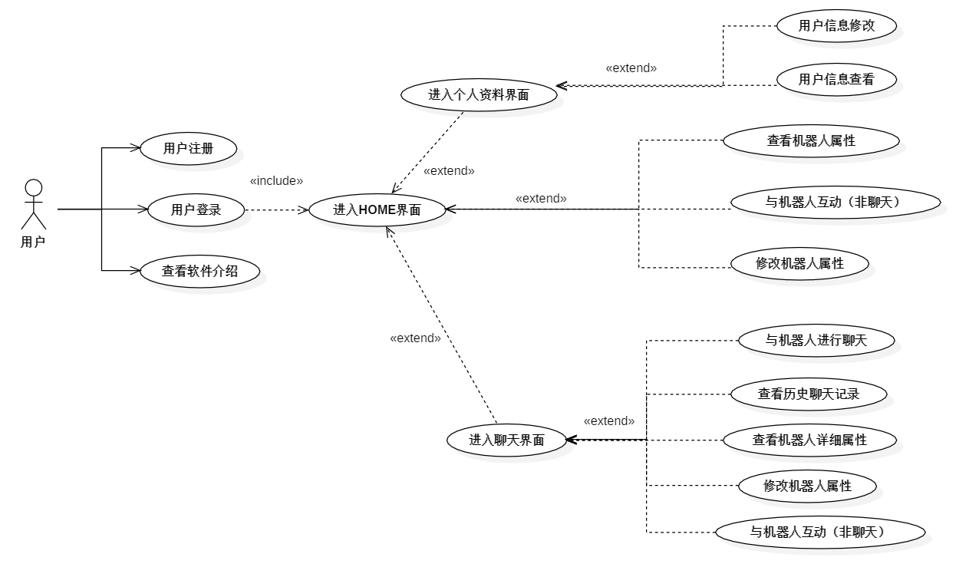

2.用户用例描述表格

**2.1用户注册用例**

|  |  |
| --- | --- |
| 用例名称 | 用户注册 |
| 父类用例 | —— |
| 主要执行者 | 用户 |
| 前置条件 | —— |
| 事件流 | 1.用户输入  2.检测是否符合格式  3.用户点击注册  4.与后端交互，确认用户是否曾用过邮箱注册  5.用户邮箱未注册，增加用户信息 |
| 可选事件流 | —— |
| 异常事件流 | 用户已注册，则提示注册失败 |
| 后置条件 | 增添用户信息 |

表01 - 用户注册用例描述

**2.2用户登陆用例**

|  |  |
| --- | --- |
| 用例名称 | 用户登陆 |
| 父类用例 | —— |
| 主要执行者 | 用户或管理员 |
| 前置条件 | —— |
| 事件流 | 1.用户输入  2.检测是否符合格式  3.用户点击登录  4.与后端交互，确认用户是否存在  5.用户存在，判断用户身份  6.后端根据用户身份返回页面数据，决定是否呈现用户管理页面 |
| 可选事件流 | —— |
| 异常事件流 | 用户信息不存在，提示输入错误或未注册 |
| 后置条件 | 用户进入HOME页或留在登录页 |

表02 - 用户登陆用例描述

**2.3查看软件介绍用例**

|  |  |
| --- | --- |
| 用例名称 | 查看软件介绍 |
| 父类用例 | —— |
| 主要执行者 | 用户或管理员 |
| 前置条件 | 用户或管理员进入HOME页 |
| 事件 | 1.用户点击侧边栏查看介绍栏  2.发起HTTP请求  3.后端返回数据，介绍栏显示 |
| 可选事件流 | —— |
| 异常事件流 | HTTP请求异常 |
| 后置条件 | 显示介绍页面 |

表03 - 查看软件介绍用例描述

**2.4进入个人资料界面用例**

|  |  |
| --- | --- |
| 用例名称 | 进入个人资料界面 |
| 父类用例 | —— |
| 主要执行者 | 用户 |
| 前置条件 | 用户进入HOME页 |
| 事件 | 1.用户点击个人资料选项  2.后端返回数据  3.查看并设置个人资料 |
| 可选事件流 | —— |
| 异常事件流 | HTTP请求异常，未返回用户数据 |
| 后置条件 | 用户修改资料或查看 |

表04 - 进入个人资料界面用例描述

**2.5进入聊天界面用例**

|  |  |
| --- | --- |
| 用例名称 | 进入聊天界面 |
| 父类用例 | —— |
| 主要执行者 | 用户 |
| 前置条件 | 登录系统 |
| 事件流 | 1.与机器人进行聊天  2.查看历史聊天记录  3.查看机器人的详细属性  4.修改机器人的属性  5.与机器人互动（非聊天） |
| 可选事件流 | 无 |
| 异常事件流 | 进入聊天界面失败 |
| 后置条件 | 无 |

表05 - 进入聊天界面用例描述

**2.6与机器人进行聊天用例**

|  |  |
| --- | --- |
| 用例名称 | 与机器人进行聊天 |
| 父类用例 | 进入聊天界面 |
| 主要执行者 | 用户 |
| 前置条件 | 进入聊天界面完成 |
| 事件流 | 1.利用文字等信息与机器人进行聊天交流  2.服务端记录聊天的数据 |
| 可选事件流 | 无 |
| 异常事件流 | 退出聊天界面 |
| 后置条件 | 无 |

表06 - 与机器人进行聊天用例描述

**2.7查看历史聊天记录用例**

|  |  |
| --- | --- |
| 用例名称 | 查看历史聊天记录 |
| 父类用例 | 进入聊天界面 |
| 主要执行者 | 用户 |
| 前置条件 | 进入聊天界面完成  与机器人进行聊天 |
| 事件流 | 1.服务端返回之前聊天的数据 |
| 可选事件流 | 无 |
| 异常事件流 | 退出聊天界面 |
| 后置条件 | 界面显示聊天记录 |

表07 - 查看历史聊天记录用例描述

**2.8查看机器人属性/修改机器人属性用例**

|  |  |
| --- | --- |
| 用例名称 | 查看机器人属性/修改机器人属性 |
| 父类用例 | 进入聊天界面 |
| 主要执行者 | 用户 |
| 前置条件 | 拥有机器人属性修改的权限  进入机器人属性界面完成 |
| 事件流 | 1.选择机器的外观属性进行选择修改 |
| 可选事件流 | 无 |
| 异常事件流 | 退出聊天界面 |
| 后置条件 | 机器人属性发生变化 |

表08 - 查看机器人属性/修改机器人属性用例描述

**2.9与机器人互动（非聊天）用例**

|  |  |
| --- | --- |
| 用例名称 | 与机器人互动（非聊天） |
| 父类用例 | 进入聊天界面 |
| 主要执行者 | 用户 |
| 前置条件 | 进入聊天界面 |
| 事件流 | 1.选择一些互动动作选项 |
| 可选事件流 | 无 |
| 异常事件流 | 退出聊天界面 |
| 后置条件 | 互动的动画演示 |

表09 - 与机器人互动（非聊天）用例描述

**2.10查看机器人属性用例**

|  |  |
| --- | --- |
| 用例名称 | 查看机器人属性 |
| 父类用例 | 进入Home界面 |
| 主要执行者 | 用户 |
| 前置条件 | 成功进入Home界面 |
| 事件流 | 1.用户打开机器人属性界面  2.查看机器人相关属性 |
| 可选事件流 | 无 |
| 异常事件流 |  |
| 后置条件 | 退出属性界面 |

表10 - 查看机器人属性用例描述

**2.11修改机器人属性用例**

|  |  |
| --- | --- |
| 用例名称 | 修改机器人属性 |
| 父类用例 | 进入Home界面 |
| 主要执行者 | 用户 |
| 前置条件 | 成功进入Home界面 |
| 事件流 | 1.用户打开机器人属性界面  2.修改机器人相关属性  3.点击保存  4.退出属性界面 |
| 可选事件流 | 1.修改相关属性  2.退出 |
| 异常事件流 |  |
| 后置条件 | 退出属性界面 |

表11 - 修改机器人属性用例描述

**2.12与机器人互动（非聊天）用例**

|  |  |
| --- | --- |
| 用例名称 | 与机器人互动（非聊天） |
| 父类用例 | 进入Home界面 |
| 主要执行者 | 用户 |
| 前置条件 | 成功进入Home界面 |
| 事件流 | 1.进入互动界面  2.用户输入指令或者点击按钮与AI互动  3.收到AI的反馈  4.决定继续互动或者退出  5.退出互动界面 |
| 可选事件流 | 1.互动  2.退出 |
| 异常事件流 |  |
| 后置条件 | 退出互动界面 |

表12 - 与机器人互动（非聊天）用例描述

二、界面风格

1.登陆界面

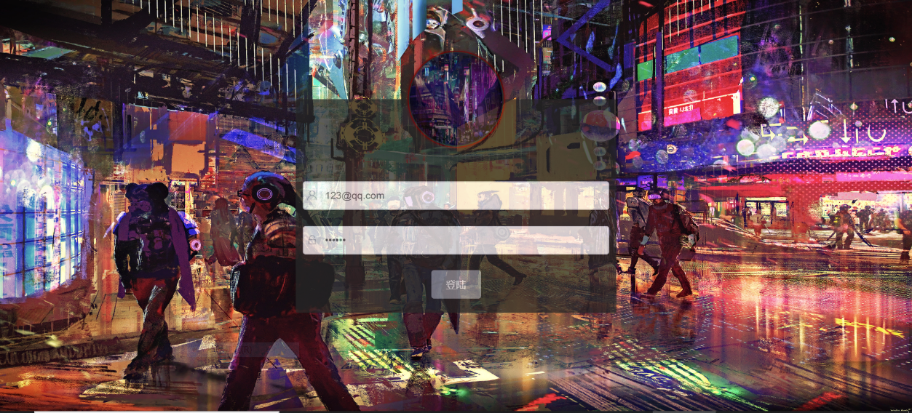

图01 - 登陆界面图

2.管理界面

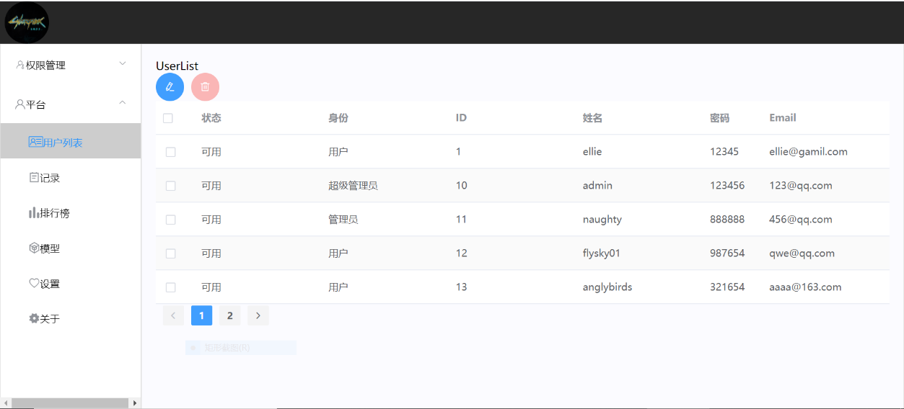

图02 - 管理界面图

1. 用户管理功能列表

* 权限管理：在管理员登陆时才会显示，管理员可以实现用户的管理
* 平台：为用户开放的部分
* 记录：可以看到用户的训练记录，机器友人的成长记录
* 排行榜：可以看到所有用户的机器友人的训练分数
* 模型：所有关于机器友人的部分都在这里
* 设置：个人信息设置
* 关于：关于本web应用的介绍

1. 开发环境

* 前端：Vue+elementUI
* 后端：SpringBoot+Mybatis